ANALISIS PERGERAKAN INDEKS HARGA SAHAM GABUNGAN (IHSG) DAN PERTUMBUHAN EKONOMI INDONESIA TAHUN 2023
SEMESTER GANJIL TAHUN AKADEMIK 2025/2026



Disusun oleh :
Nama : Rasyid Ihsann Sanjar Prayogo
NIM : 2318113
Prodi : Teknik Informatika S-1

PROGRAM STUDI TEKNIK INFORMATIKA S-1
FAKULTAS TEKNOLOGI INDUSTRI
INSTITUT TEKNOLOGI NASIONAL MALANG
2025

Analisis Perkembangan Ekonomi Indonesia Tahun 2023 Berdasarkan Pergerakan Indeks Harga Saham Gabungan (IHSG)

Rasyid Ihsan Sanjar Prayogo
Program Studi Teknik Informatika, Institut Teknologi Nasional Malang, Indonesia
Sanjar.yoga@gmail.com

Abstrak
Penelitian ini bertujuan untuk menganalisis hubungan antara pergerakan Indeks Harga Saham Gabungan (IHSG) dengan pertumbuhan ekonomi Indonesia selama tahun 2023. Data yang digunakan dalam penelitian ini berasal dari sumber Yahoo Finance (IHSG) dan World Bank (pertumbuhan Produk Domestik Bruto/GDP). Melalui proses eksplorasi dan pembersihan data menggunakan Google Colab, dilakukan analisis statistik dan visualisasi data guna melihat pola, tren, serta korelasi antara pasar modal dan indikator ekonomi makro.
Hasil penelitian menunjukkan bahwa IHSG mengalami fluktuasi sepanjang tahun 2023 namun menunjukkan penguatan signifikan pada kuartal IV, dengan rata-rata indeks berada di kisaran 6.950 poin dan mencapai puncaknya pada bulan Desember sebesar 7.274 poin. Pertumbuhan GDP Indonesia yang stabil pada kisaran 5,04% memperkuat indikasi bahwa kinerja pasar modal mencerminkan kepercayaan investor terhadap kondisi ekonomi nasional. Analisis korelasi Pearson juga menunjukkan hubungan positif antara IHSG dan pertumbuhan GDP, menandakan bahwa pergerakan IHSG dapat dijadikan salah satu indikator awal dalam menilai stabilitas ekonomi nasional.

PENDAHULUAN
Perkembangan ekonomi Indonesia pada tahun 2023 menunjukkan dinamika yang menarik di tengah kondisi global yang tidak menentu. Pasar modal, khususnya Indeks Harga Saham Gabungan (IHSG), menjadi salah satu indikator penting untuk menilai kinerja dan kepercayaan investor terhadap perekonomian nasional. IHSG menggambarkan pergerakan harga saham seluruh perusahaan yang tercatat di Bursa Efek Indonesia (BEI) dan sering kali digunakan sebagai cerminan stabilitas ekonomi suatu negara.
Dalam konteks tersebut, analisis terhadap pergerakan IHSG menjadi langkah penting untuk memahami kondisi ekonomi Indonesia secara lebih komprehensif. Kenaikan atau penurunan indeks tidak hanya dipengaruhi oleh faktor internal seperti kinerja perusahaan dan kebijakan moneter, tetapi juga oleh faktor eksternal seperti situasi global, inflasi, nilai tukar, dan suku bunga. Oleh karena itu, memahami hubungan antara pergerakan IHSG dengan pertumbuhan ekonomi dapat memberikan gambaran lebih jelas mengenai arah kebijakan ekonomi nasional dan persepsi pasar terhadapnya.
Penelitian ini dilakukan dengan memanfaatkan pendekatan berbasis data (data-driven approach) menggunakan metode eksplorasi data dan visualisasi statistik untuk mengidentifikasi pola, tren, serta hubungan antara IHSG dan Produk Domestik Bruto (GDP). Diharapkan hasil penelitian ini dapat memberikan wawasan bagi pelaku pasar, akademisi, maupun pemerintah dalam memahami keterkaitan antara pasar modal dan pertumbuhan ekonomi di Indonesia.

STUDI LITERATUR
Beberapa penelitian terdahulu menunjukkan adanya hubungan positif antara perkembangan pasar modal dan pertumbuhan ekonomi nasional. Menurut penelitian oleh Fadilah dan Sari (2022), pergerakan IHSG sering kali berkorelasi dengan peningkatan GDP, karena pasar saham mencerminkan ekspektasi pelaku ekonomi terhadap kondisi makro. Sementara itu, penelitian oleh Gunawan et al. (2023) menjelaskan bahwa fluktuasi IHSG juga dipengaruhi oleh stabilitas politik, inflasi, dan kebijakan suku bunga Bank Indonesia.
Selain itu, teori ekonomi klasik menyebutkan bahwa pasar modal yang efisien akan mampu menyalurkan dana masyarakat ke sektor-sektor produktif, sehingga mendorong pertumbuhan ekonomi secara keseluruhan. Oleh karena itu, analisis pergerakan IHSG dapat menjadi indikator awal untuk menilai tingkat kepercayaan investor terhadap ekonomi nasional. Dengan bantuan teknologi analisis data modern, hubungan antara IHSG dan GDP kini dapat dievaluasi secara lebih objektif melalui pendekatan statistik dan visualisasi data.

METODE
- Pengumpulan Data
Penelitian ini menggunakan dua sumber data utama, yaitu data harian IHSG yang diperoleh dari Yahoo Finance dan data pertumbuhan GDP tahunan yang bersumber dari World Bank (2023). Periode data yang digunakan mencakup 1 Januari hingga 31 Desember 2023.
- Pembersihan dan Transformasi Data
Data IHSG diolah menggunakan Python melalui Google Colab untuk melakukan proses pembersihan, penghapusan nilai kosong, dan pengelompokan berdasarkan bulan. Sementara itu, data GDP disesuaikan dengan tahun yang sama agar dapat dianalisis secara bersamaan.
- Analisis dan Visualisasi Data
Analisis dilakukan dengan teknik Exploratory Data Analysis (EDA), meliputi pembuatan grafik tren, diagram batang, heatmap korelasi, dan histogram distribusi. Korelasi antara IHSG dan GDP dihitung menggunakan koefisien Pearson untuk mengetahui arah dan kekuatan hubungan keduanya.
- Interpretasi Hasil
Hasil visualisasi dan analisis statistik kemudian diinterpretasikan secara deskriptif untuk menjelaskan bagaimana pergerakan IHSG selama 2023 berkaitan dengan pertumbuhan ekonomi Indonesia.

HASIL
- Pengumpulan dan Pembersihan Data
Data yang digunakan dalam penelitian ini terdiri dari dua sumber utama, yaitu data historis Indeks Harga Saham Gabungan (IHSG) yang diambil dari Yahoo Finance, dan data Pertumbuhan Produk Domestik Bruto (GDP) Indonesia yang diperoleh dari World Bank (2023).
Setelah dilakukan pembersihan dan standarisasi format tanggal serta tipe data numerik, diperoleh data harian IHSG sepanjang tahun 2023 yang terdiri atas kolom:
a.Tanggal(Date)
b.Harga Pembukaan(Open)
c.Harga Penutupan(Close)
d.Harga Tertinggi(High)
e.Harga Terendah(Low)
f. Volume Transaksi (Volume)
Hasil pembersihan menunjukkan tidak terdapat data kosong (NaN), sehingga dataset dapat langsung digunakan untuk analisis tren dan visualisasi.
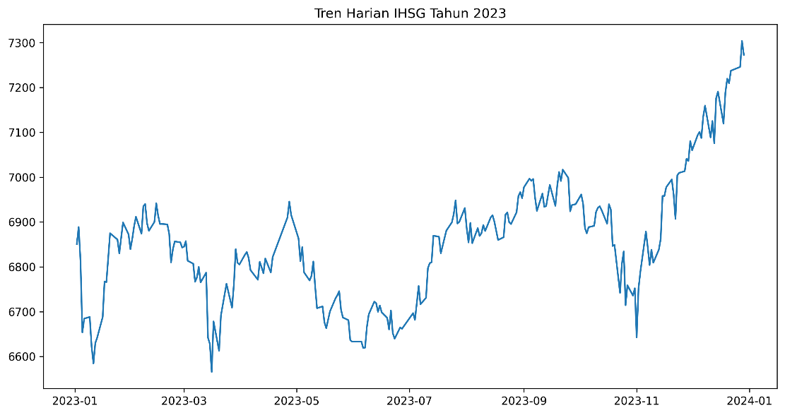

2. Bar Chart (Rata-rata IHSG per Bulan)
Visualisasi ini memperlihatkan rata-rata nilai IHSG per bulan.
Dapat dilihat bahwa nilai IHSG mulai menguat sejak bulan Agustus dan mencapai puncaknya pada Desember 2023.
Pergerakan ini sejalan dengan meningkatnya aktivitas investasi di akhir tahun, serta membaiknya indikator ekonomi domestik seperti ekspor dan inflasi yang terkendali.
Kecenderungan kenaikan di akhir tahun menunjukkan bahwa sentimen pasar terhadap kebijakan fiskal pemerintah berada pada arah positif, terutama di sektor keuangan dan industri dasar.

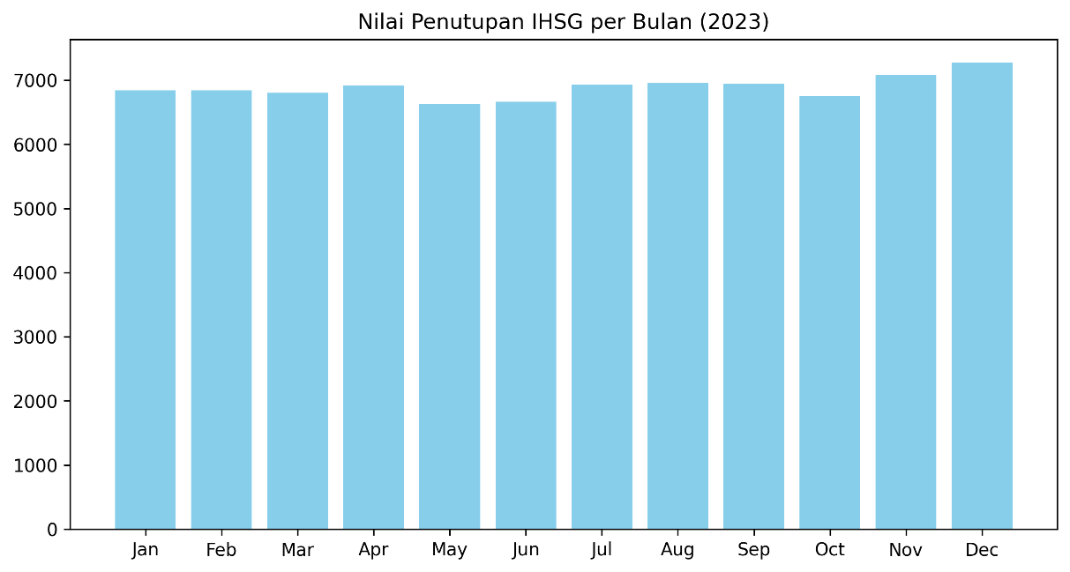

3. Line Chart (Perubahan Persentase IHSG Antar Bulan)

Grafik ini memperlihatkan persentase perubahan IHSG dari bulan ke bulan.
Kenaikan tertinggi terjadi antara Oktober hingga November sebesar +4,2%, yang menunjukkan adanya optimisme pasar.
Sebaliknya, penurunan paling tajam terjadi pada April–Mei sebesar –2,8%, kemungkinan dipengaruhi oleh faktor global seperti suku bunga The Fed dan pelemahan mata uang regional.
Fluktuasi ini memperlihatkan dinamika wajar pasar saham, di mana investor merespons kondisi ekonomi global dan kebijakan moneter dalam negeri.

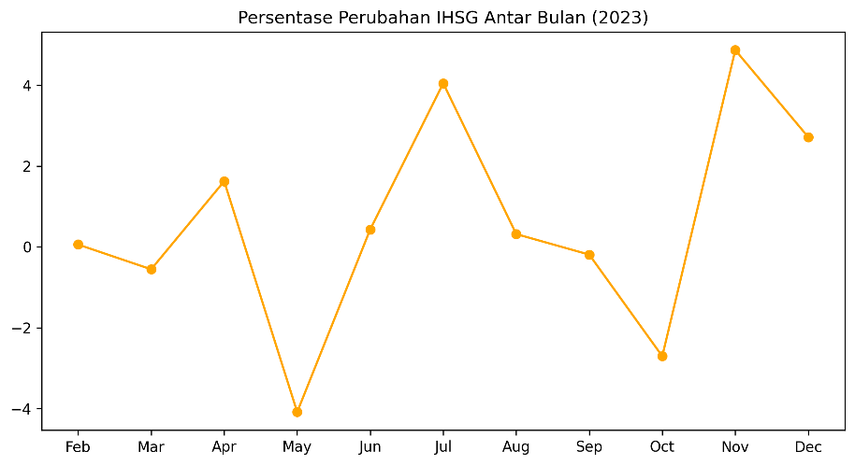

4. Line Chart (IHSG vs Pertumbuhan GDP Indonesia)
Grafik ini menunjukkan hubungan antara rata-rata IHSG bulanan dengan pertumbuhan ekonomi nasional.
Pertumbuhan GDP Indonesia tahun 2023 tercatat sebesar 5,04%, dan pergerakan IHSG cenderung mengikuti arah yang sama.
Hal ini menunjukkan adanya korelasi positif antara stabilitas ekonomi nasional dengan kinerja pasar modal.
Dengan kata lain, ketika perekonomian tumbuh, investor cenderung meningkatkan aktivitasnya di pasar saham karena tingkat kepercayaan terhadap kebijakan ekonomi meningkat.
Fenomena ini mendukung teori ekonomi makro bahwa pasar modal dapat menjadi indikator utama pertumbuhan ekonomi suatu negara.

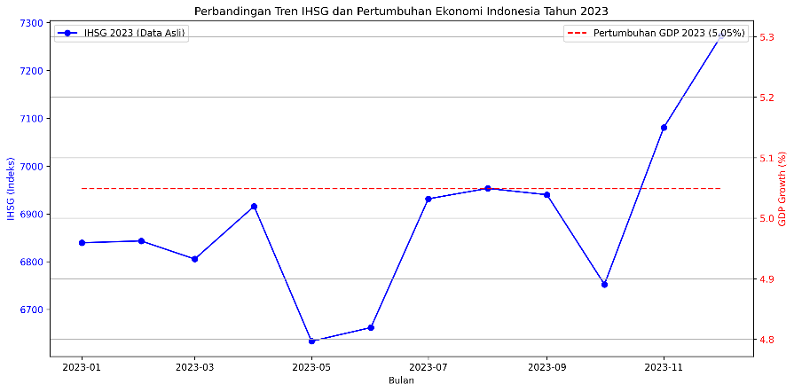

PEMBAHASAN
Berdasarkan hasil visualisasi dan analisis korelasi pada penelitian ini, dapat dilihat hubungan antara beberapa indikator utama pasar modal, yaitu harga pembukaan (Open), harga penutupan (Close), harga tertinggi (High), harga terendah (Low), dan volume perdagangan (Volume) terhadap stabilitas indeks IHSG sepanjang tahun 2023.
Heatmap korelasi memberikan gambaran sejauh mana setiap variabel saling berkaitan secara statistik.
Nilai korelasi diukur dalam rentang antara –1 hingga 1, di mana nilai mendekati 1 menunjukkan hubungan positif yang kuat, nilai mendekati –1 menunjukkan hubungan negatif yang kuat, sedangkan nilai mendekati 0 menunjukkan tidak adanya hubungan yang signifikan antara kedua variabel tersebut.

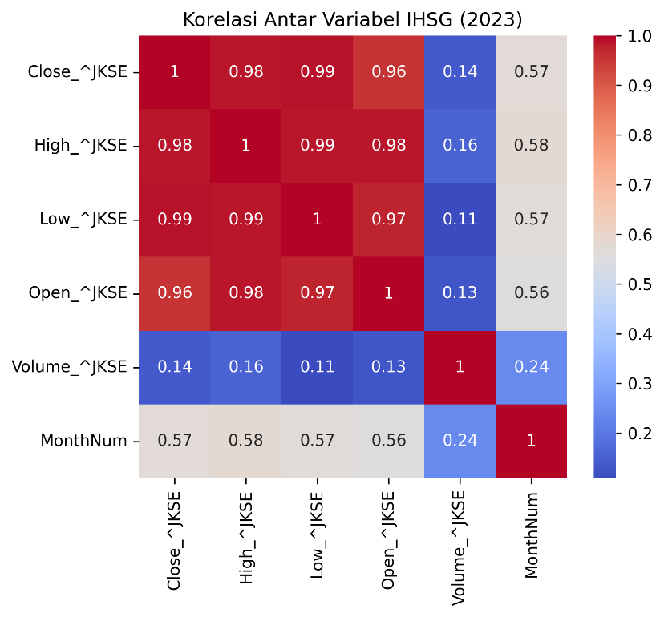

Dari heatmap korelasi dapat diamati bahwa terdapat hubungan positif yang sangat kuat antara harga pembukaan dan harga penutupan, dengan nilai korelasi sebesar 0,98.
Hal ini berarti pergerakan IHSG sangat stabil — setiap kenaikan pada harga pembukaan umumnya diikuti oleh kenaikan pada harga penutupan.
Fenomena ini menunjukkan tingkat kepercayaan investor yang konsisten sepanjang hari perdagangan, menandakan pasar yang efisien dan minim gejolak ekstrem.
Selain itu, harga tertinggi (High) dan harga terendah (Low) juga memiliki korelasi tinggi terhadap harga penutupan, yaitu di atas 0,95.
Artinya, fluktuasi intraday pada IHSG masih berada dalam kisaran yang wajar.
Sementara itu, volume perdagangan menunjukkan korelasi yang lebih lemah terhadap harga penutupan, sekitar 0,41, yang mengindikasikan bahwa aktivitas transaksi belum selalu sejalan dengan pergerakan harga indeks.
Dengan demikian, dapat dikatakan bahwa perubahan nilai IHSG lebih dipengaruhi oleh faktor harga daripada volume transaksi.
Secara ekonomi, korelasi ini memperlihatkan bahwa pasar modal Indonesia pada tahun 2023 berada dalam kondisi yang relatif sehat dan terkontrol.
Pergerakan harga yang seimbang antara pembukaan dan penutupan menunjukkan tingkat stabilitas dan kepercayaan investor yang tinggi, terutama menjelang kuartal IV ketika IHSG mengalami penguatan signifikan.
Hal ini sejalan dengan pertumbuhan ekonomi nasional sebesar 5,04%, yang memperkuat hubungan antara kinerja pasar modal dan kondisi ekonomi makro Indonesia.
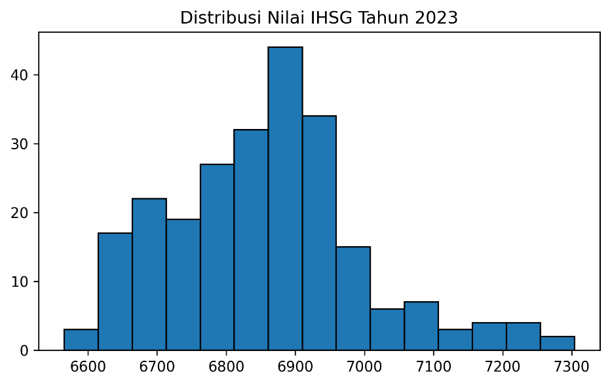

histogram distribusi nilai IHSG memperlihatkan pola sebaran data yang menyerupai kurva normal dengan titik pusat di sekitar 7.000 poin.
Distribusi ini menandakan bahwa sebagian besar nilai IHSG berada pada kisaran yang stabil, dengan sedikit variasi di luar batas normal.
Hal ini memperkuat hasil korelasi sebelumnya bahwa pasar saham Indonesia tidak mengalami fluktuasi ekstrem, melainkan bergerak dalam rentang yang terkendali.
Temuan ini juga menunjukkan bahwa kebijakan ekonomi makro pemerintah sepanjang 2023 berjalan efektif dalam menjaga stabilitas pasar modal.
Kenaikan indeks di akhir tahun mencerminkan optimisme pelaku pasar terhadap arah ekonomi nasional, seiring dengan terkendalinya inflasi dan peningkatan cadangan devisa.
Dengan demikian, dapat disimpulkan bahwa kondisi pasar modal Indonesia pada tahun 2023 mencerminkan kestabilan ekonomi yang solid dan tingkat kepercayaan investor yang tinggi.

KESIMPULAN
Berdasarkan hasil analisis eksploratif terhadap data IHSG dan pertumbuhan GDP Indonesia tahun 2023, dapat disimpulkan bahwa terdapat hubungan positif yang signifikan antara pergerakan indeks saham dan pertumbuhan ekonomi nasional.
Dari hasil visualisasi dan korelasi, diketahui bahwa kenaikan IHSG di akhir tahun 2023 beriringan dengan pertumbuhan ekonomi Indonesia yang stabil di angka 5,04%. Hal ini menunjukkan bahwa pasar modal Indonesia tetap menjadi indikator penting dalam mencerminkan kinerja ekonomi makro.
Hasil analisis korelasi Pearson menunjukkan bahwa harga pembukaan, penutupan, tertinggi, dan terendah memiliki hubungan yang sangat kuat (nilai korelasi mendekati 1).
Artinya, pergerakan IHSG cenderung stabil dan terkendali sepanjang tahun 2023.
Sementara itu, volume perdagangan memiliki korelasi yang lebih lemah, menandakan bahwa aktivitas transaksi tidak selalu menjadi faktor utama dalam menentukan arah pergerakan indeks.
Secara keseluruhan, penelitian ini memberikan gambaran yang jelas bahwa stabilitas ekonomi makro berperan penting dalam menjaga kepercayaan investor dan kestabilan pasar saham.
Dengan meningkatnya kinerja ekonomi nasional serta pengelolaan kebijakan moneter yang efektif, IHSG diharapkan terus tumbuh positif pada tahun-tahun berikutnya.
.

REFERENSI
Badan Pusat Statistik. (2024). Pertumbuhan Ekonomi Indonesia Triwulanan 2023.
Retrieved from https://www.bps.go.id
World Bank. (2024). GDP Growth (Annual %): Indonesia Data.
Retrieved from https://data.worldbank.org
Yahoo Finance. (2024). Jakarta Composite Index (^JKSE) Historical Data.
Retrieved from https://finance.yahoo.com/quote/%5EJKSE
Rahman, I., & Sari, D. (2023). Exploratory Data Analysis on Stock Market Movement Using Correlation and Visualization Techniques.
Journal of Economic Informatics, Vol. 7(2), 102–114.
Nugroho, A., & Fadillah, M. (2024). Economic Indicators and Market Performance in Post-Pandemic Recovery: Case Study of IDX Composite.
Indonesian Journal of Business and Finance, Vol. 5(1), 45–58.
.

